EXPMA八大妙用之《破分水岭大阴大阳》

以15分钟周期图为主，日线图可以作为参考。
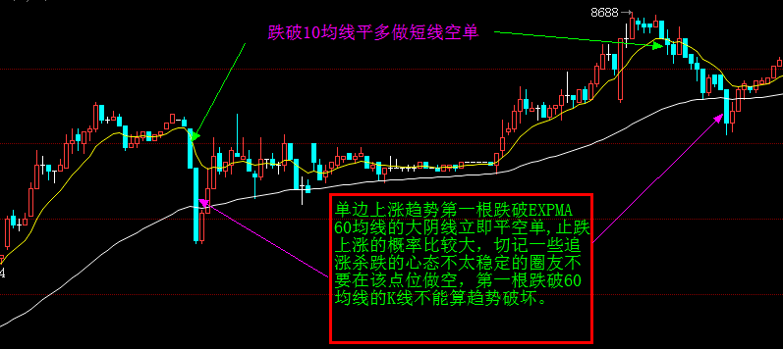
很多圈友在使用EXPMA战法的时候，高位获利赚钱不卖，还想赚更多，也有很多投资者在高位追单买入，结果阴线跌破10均线不卖，导致更大的损失，然后又继续下跌，实在冷不住了，一根大阴线底部咔嚓一刀，卖了，结果痛哭无泪，反弹起来了，这就是很多人追涨杀跌的根本原因。八戒最喜欢分析大家卖在点位，买在的点位，加以分析，这种形态值得注意的是EXPMA不能形成死叉，同时是处在单边行情，单边上涨或者单边下跌行情都行。这个如何判断就看60均线是不是强势的上涨趋势，如果是强势上涨趋势，那么底部随后收出一根阳线反而是做多单的好机会，观察60均线是否水平震荡，往往是驴打滚行情，驴打滚行情另当别论。
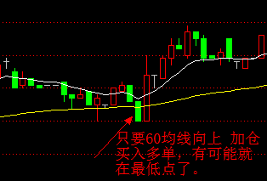
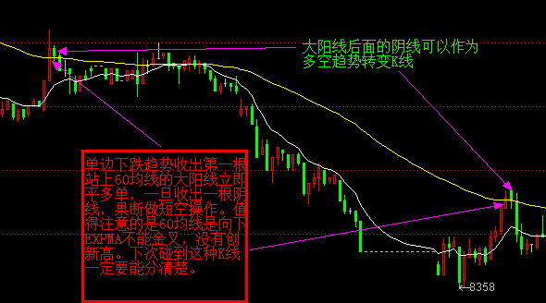
非常值得注意的是，成功率是经过不断统计，但是也是要借助趋势，只有在判断趋势的情况下才能提高我们的准确率，所谓趋势的定位可以60均线，60均线明显向下则代表典型的空头，相反则是多头。不适合驴打滚行情。关于驴打滚行情我做过一个专门的界定单边行情和驴打滚行情的区分.
据统计，商品市场100次上升途中，出现这个一根大阴线跌下来，但是没有继续下跌的次数是90次，有10次继续往下跌。总体来讲说明这种概率还是比较大，比较高。所以在这里给大家把高概率事件讲出来
————

